Святной Александр БАСО-02-20

**Электронный отчет по практической работе 4**

# Шифрование в Windows

Создадим папку на диске C:\ и поместим туда текстовый документ:

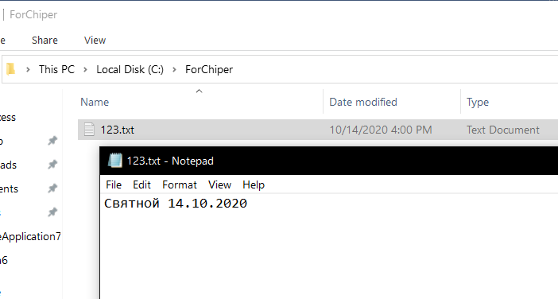

Затем зашифруем содержимое этой папки:

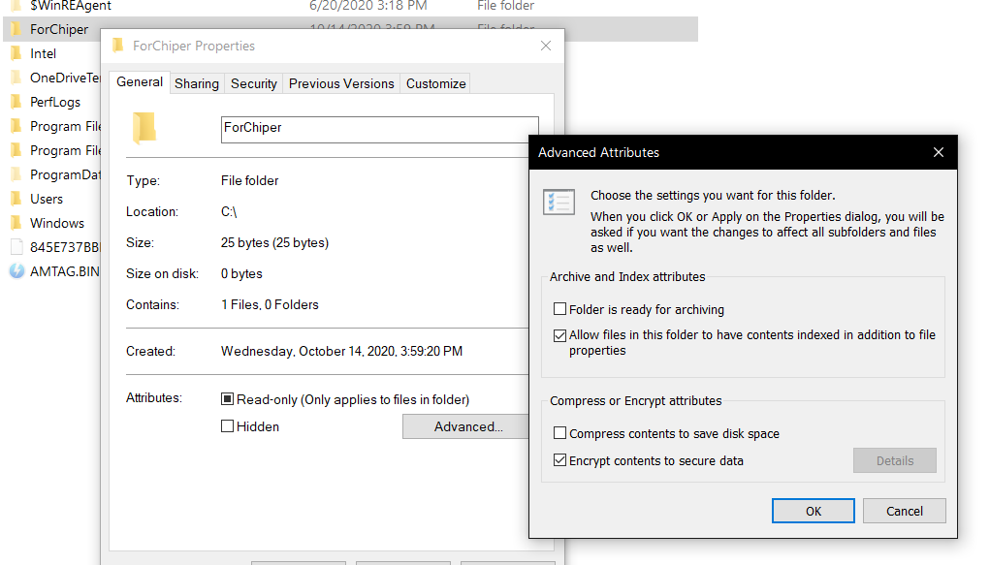

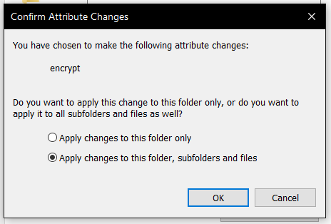

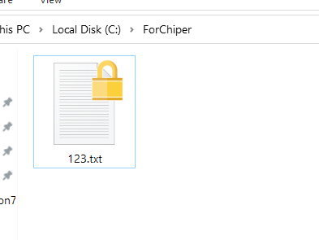

Затем, сменим пользователя и попробуем открыть данный текстовый документ:

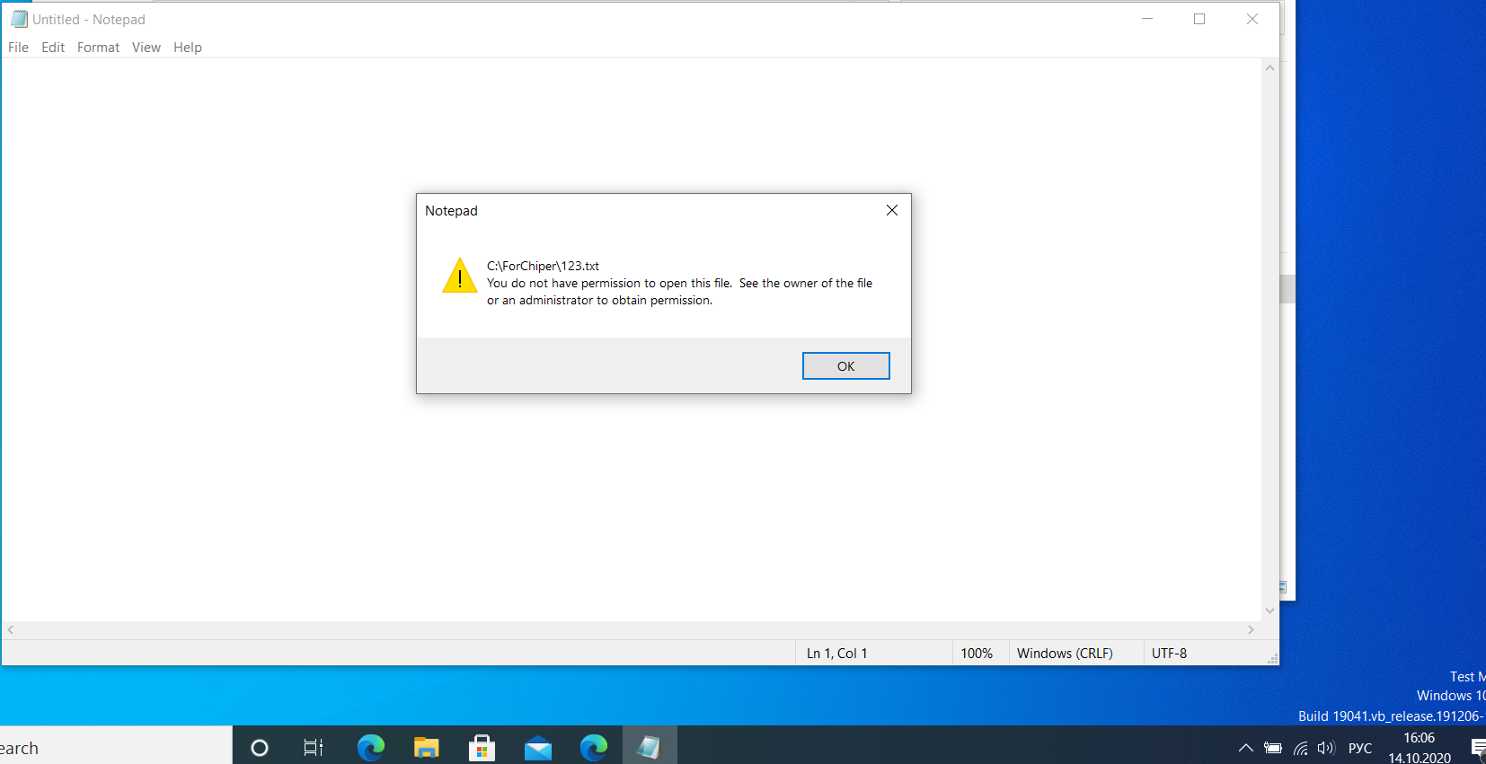

Предупреждение о том, что у данного пользователя отсутствуют права для открытия данного файла

## Резервное копирование ключа шифрования EFS

Для резервного копирования ключа необходимо открыть диспетчер сертификатов:

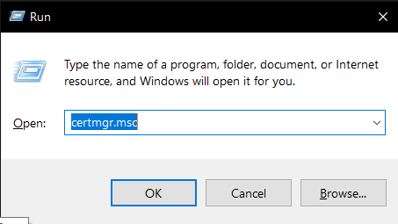

И экспортировать персональный сертификат:

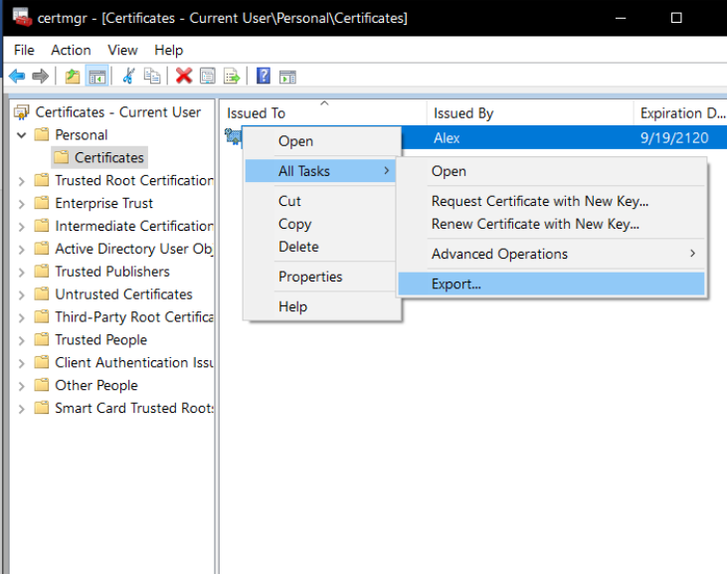

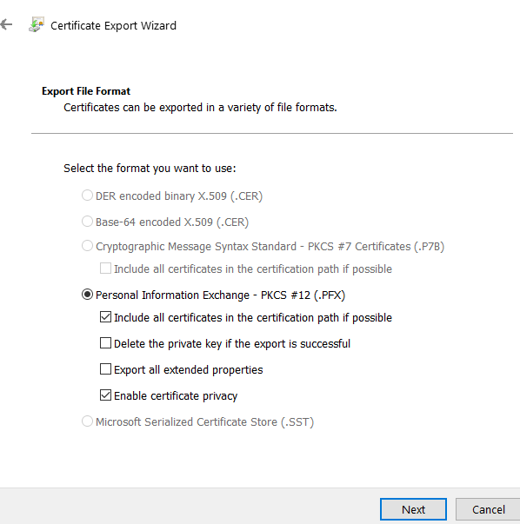

Установим пароль *ya_s’el_deda* и сохраним ключ на диске D:\:

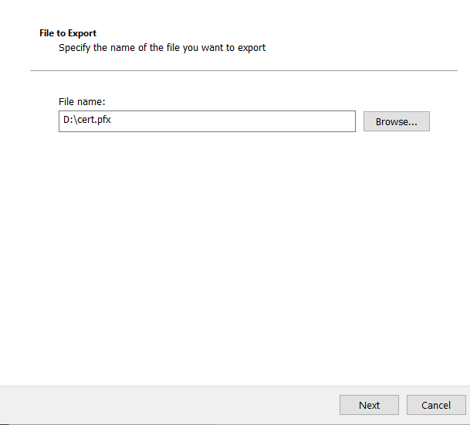

Получаем сообщение об успешном экспорте и наблюдаем, что ключ сохранился на диске D:\: 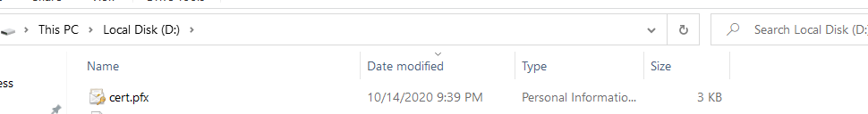

Переключимся на другого пользователя, импортируем ключ и попробуем открыть файл:

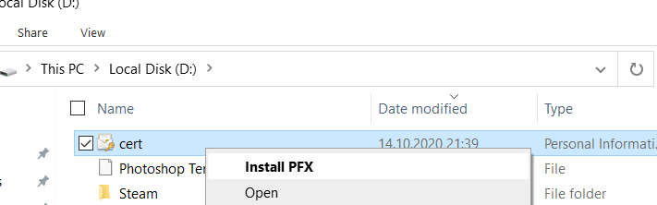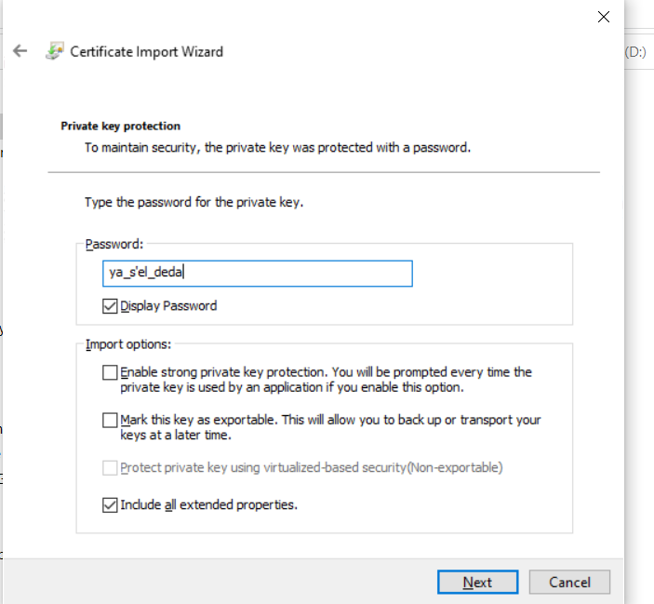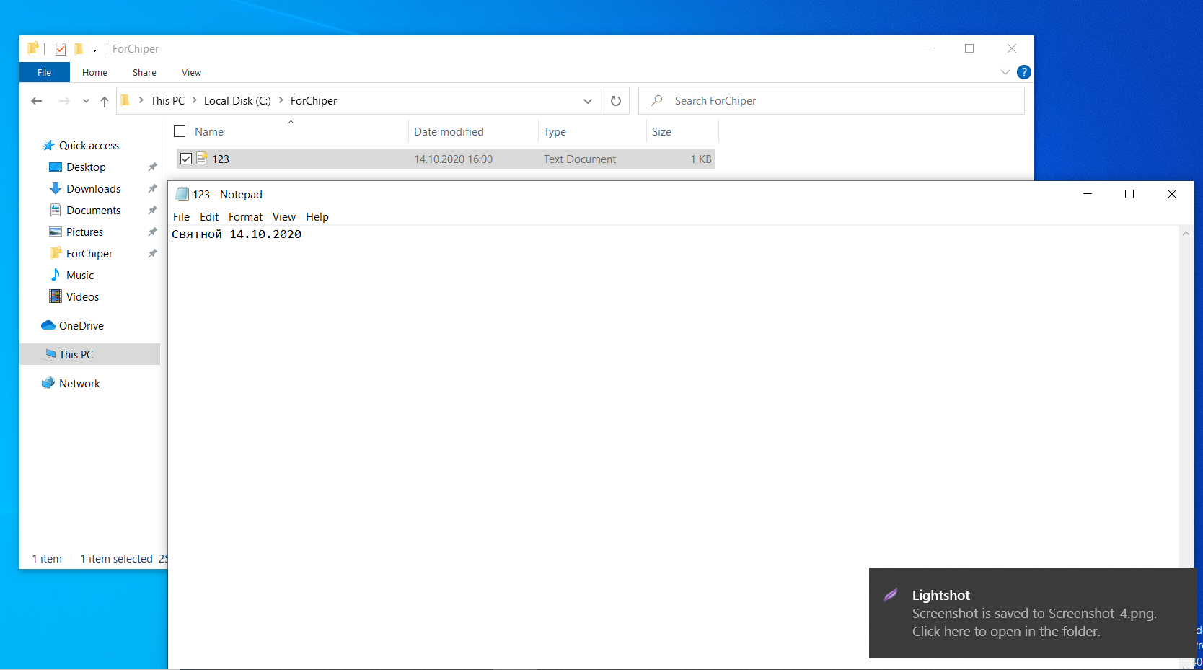

Всем ура! Мы открыли файл.

## Cipher

Создадим новую папку на диске C:\ 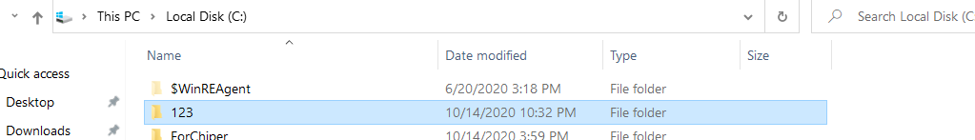

Воспользуемся утилитой cipher:

cipher /e /s:C:\123

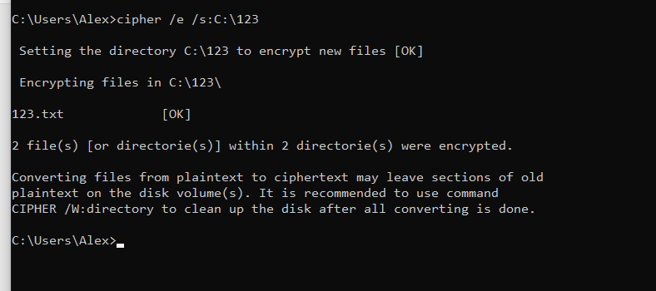

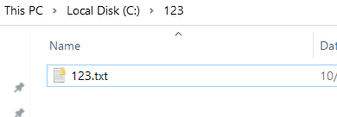

Мы успешно зашифровали подкаталог

Далее проверим возможность чтения данного файла другими пользователями:

cipher /c /s:C:\123

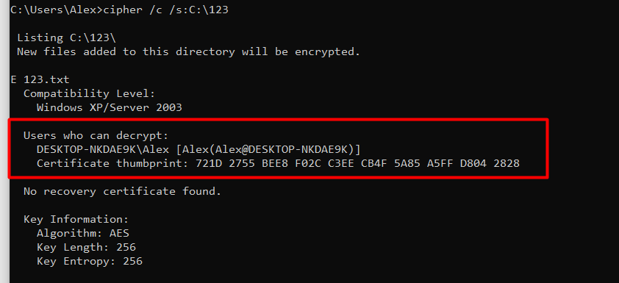

Теперь расшифруем данный подкаталог:

cipher /d /s:C:\123

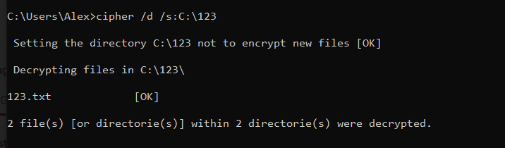

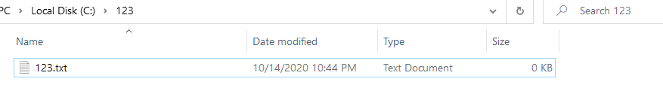

# Создание зашифрованного USB носителя и его использование

Необходимо включить BitLocker для данного накопителя:

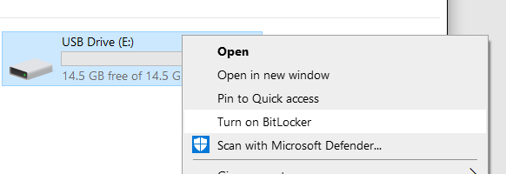

Устанавливаем пароль *ya_s’el_deda* и выбираем место сохранения в файл: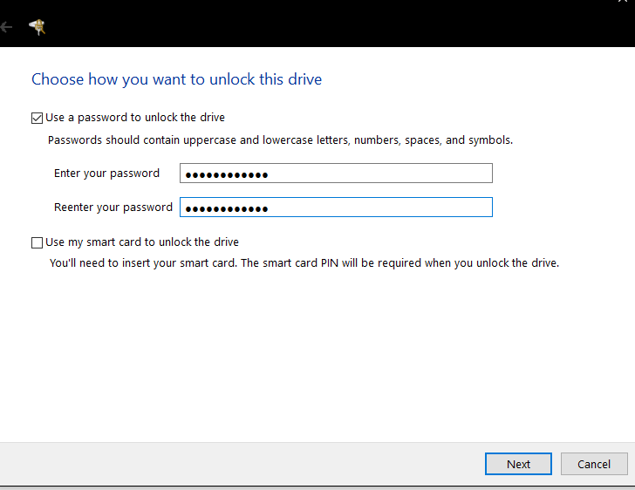

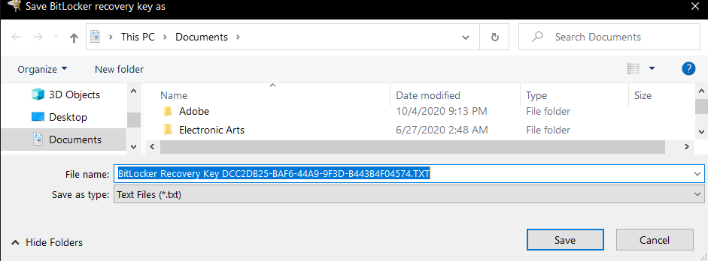

Затем выбираем оптимальные опции шифрования:

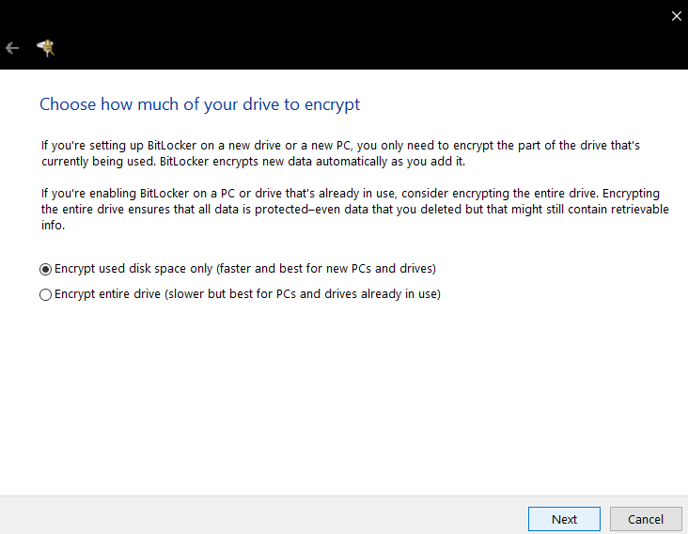

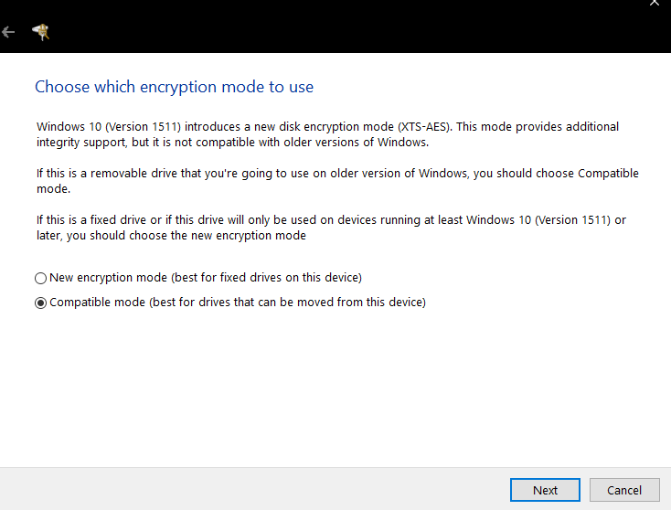

Происходит процесс шифрования:

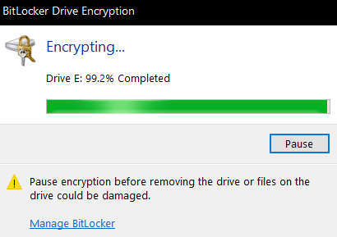

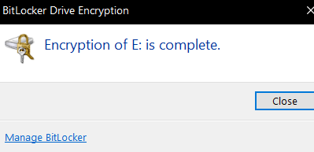

Как видно, флешка действительно зашифрована:

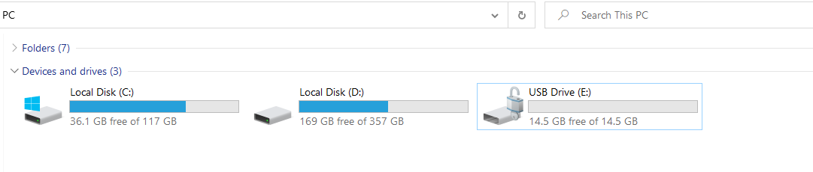

## Использование зашифрованного USB устройства

При извлечении и повторном подключении накопителя необходимо ввести пароль, чтобы получить доступ к диску:

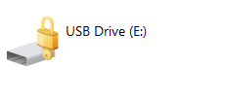

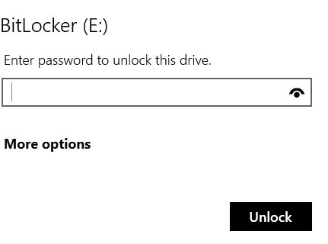

После правильного введения пароля содержимое шифрованного раздела будет

доступно в обычном режиме. Также появится возможность управления параметрами

шифрования. В частности, возможно заменить пароль, сохранить ключ

восстановления, а также включить автоматическую разблокировку шифрованного

диска именно на данном компьютере. Для доступа к этим функциям нужно вызвать

контекстное меню для шифрованного диска, и выбрать пункт «Управление

BitLocker»:

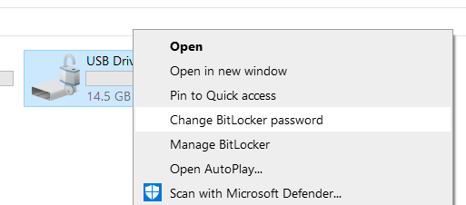

# Создание шифрованного контейнера с помощью VeraCrypt

## 

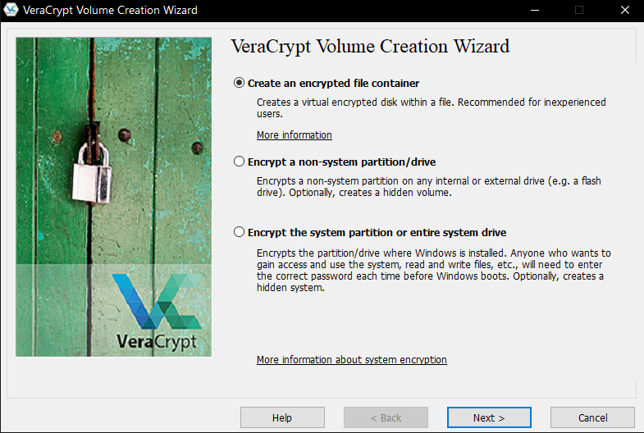

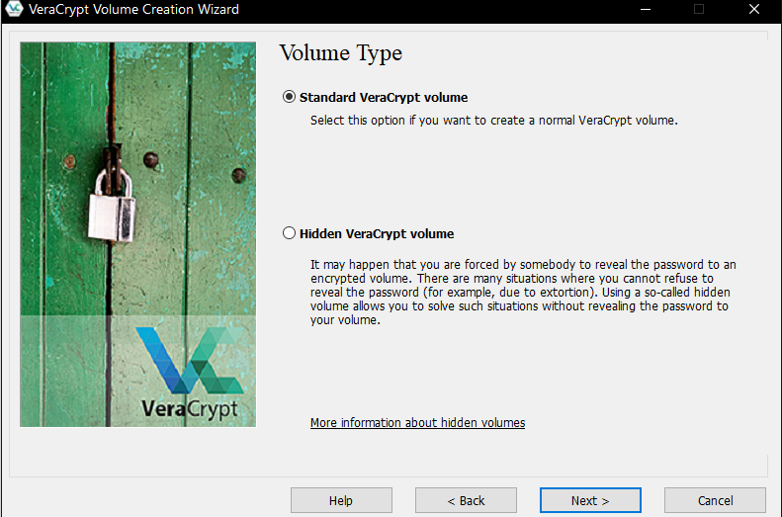

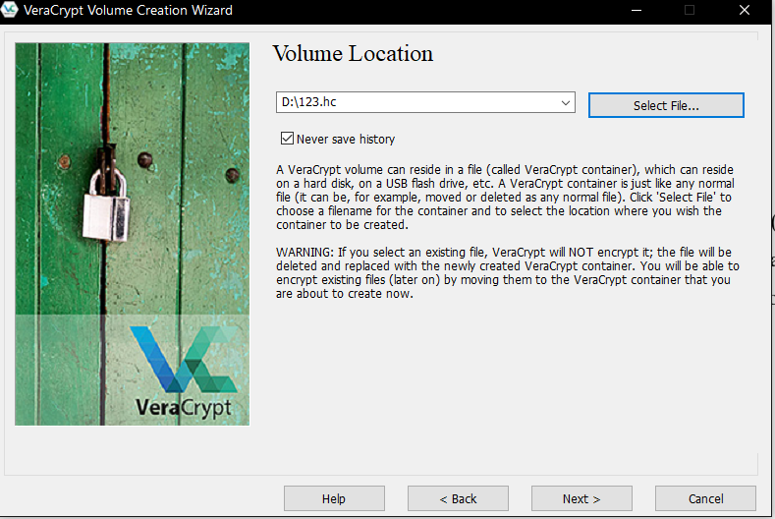

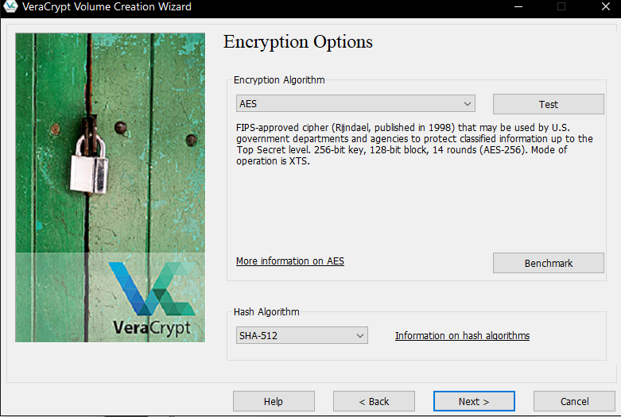

Создаем том размером 1 Мб:

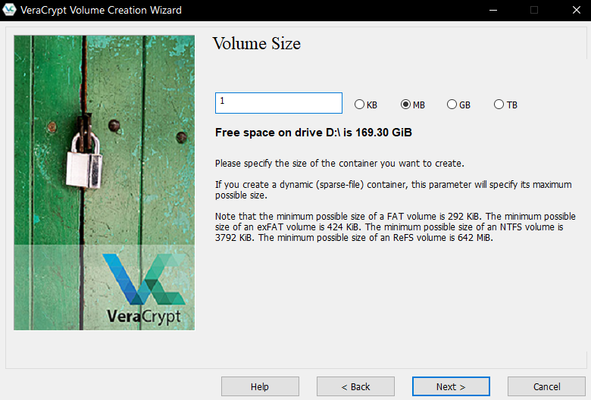

Устанавливаем пароль:

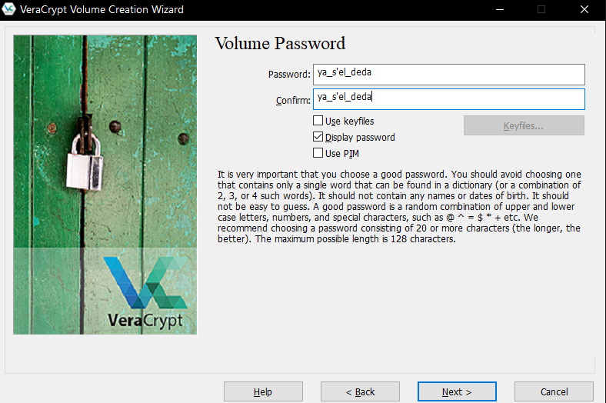

Происходит процесс формирования тома:

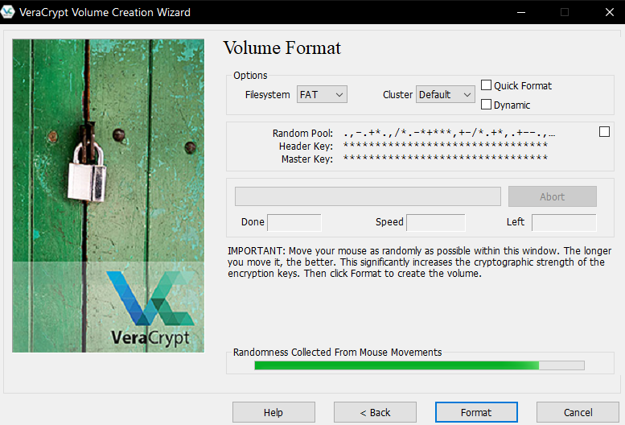

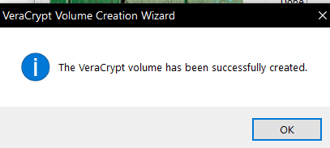

## Монтирование тома

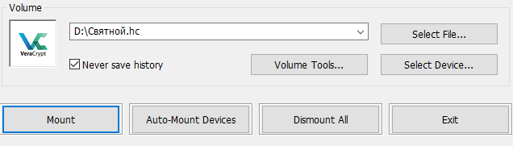

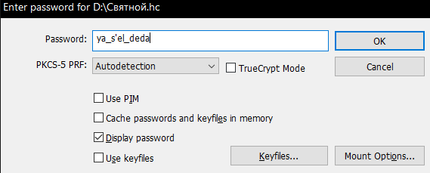

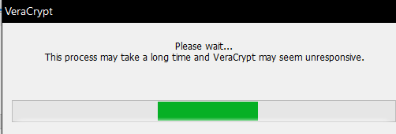

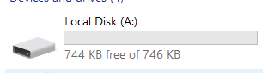

p.s. Получается, что в процессе создания контейнера на скринах я назвал файл не своей фамилией, следовательно, на гитхабе будет этот же файл, но переименованный.